02-396 ПМ-130Б поливомоечная машина ёмк. 6 м3 с подметальной щёткой на шасси ЗиЛ-130-76 4х2, рабочие: ширина 2.3 м, до 20 км/час, порожний вес 5.5 тн, полный вес 11.5 тн, ЗиЛ-130 150 лс, трансп. 35 км/час, Завод коммунального машиностроения г. Мценск 1971/76-85 г.
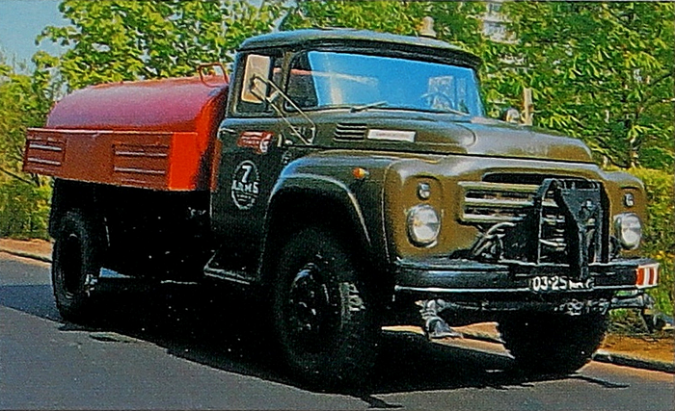

Разработчик: Опытно-конструкторское бюро (ОКБ) Управление благоустройства города Москвы (УБМ) Мосгорисполкома.

15 мая 1962 года государственная комиссия приняла опытно-промышленный образец поливомоечной машины ПМ-20 на шасси ЗиЛ-164, изготовленный Экспериментально-механическим заводом Управления благоустройства города Москвы Мосгорисполкома. После устранения выявленных недостатков машину поставили на производство. С 1963 г. несколько модернизированный вариант это машины - Д-289 выпускал Мценский завод дорожно-уборочных машин. А с 1964 г. её выпуск был налажен и в Виннице на Турбовском машиностроительном заводе. В связи с переходом ЗиЛа в 1964 г. на новую базовую модель был освоен выпуск аналогичной поливомоечной машины ПМ-130 на шасси автомобиля ЗиЛ-130.
Выпуск этой модели был начат в 1971 году на Мценском заводе коммунального машиностроения, находящемся в Орловской области. В качестве основы было взято шасси ЗиЛ-130, которое по этому случаю было усилено (поставлены более мощные задние и передние рессоры) и оснащено добавочной фарой. А в 1976 г., в связи с очередным изменением базового шасси, Мценский завод перешёл на выпуск обновлённой поливомоечной машины ПМ-130Б уже на шасси ЗиЛ-130-76.
Машина ПМ-130Б долгое время была одним из старожилов на городских улицах. Летом она поливала газоны и мыла дороги и тротуары, а зимой, слегка переоборудованная, прилежно убирала снег. Могли использовать ее и для тушения пожаров, прикрепив к объемной цистерне пожарный шланг. Машина была оборудована цистерной объемом шесть кубометров, а также гидравлическим насосом, создающим давление, достаточное для разбрызгивания воды. Кроме того, ее оснастили комплектом оборудования для уборки снега – это позволяло в зимнее время исключить простои и выгодно отличало данную модель от аналогов, используемых до этого. Коммунальщики с помощью таких машин летом поливают деревья и цветы, моют мостовые, освежая их и очищая от пыли. Зимой находящийся спереди плуг сгребает снежные завалы, а вращающаяся щетка убирает оставшийся рыхлый снег и грязь. Кроме того, агрегат может применять при строительстве оросительных каналов, дамб и дорог. С его помощью происходит увлажнение грунта. При необходимости в цистерне возможно доставлять техническую воду на какие-либо объекты. Или небольшие пожары тушить, как уже упоминалось. В последнем случае устанавливается дополнительное оборудование: пожарные стволы, колонка и всасывающие рукава.
Внутри сварной цистерны, поставленной на раму, находятся: центральный клапан, отстойник, фильтр и труба для контроля максимума наполнения в 5 кубометров. При необходимости увеличить объем до 6 кубометров трубу следует нарастить. Также в цистерне предусмотрены волнорезы (две штуки), не дающие воде сильно плескаться при движении. Насос для воды, прикрепленный к лонжерону рамы с правой стороны, является центробежным, с одной ступенью. Он дает давление порядка 0,35-0,45 мегапаскалей. Для разбрызгивания используются две щелевые насадки с поворотными механизмами. Если нужно вымыть лотки, правую переднюю насадку снимают, заменив ее на специальную. На трубопроводе, по которому движется вода, имеется два дополнительных выхода сбоку – их используют в том случае, когда присоединяют рукава для тушения пожара. Один из выходов идет к вентилю, второй – к гайкам. Центральный клапан управляется с помощью гидравлики непосредственно из кабины, для чего служит гидрораспределитель.
Отвал для уборки снега представляет собой изогнутый лист из стали, жестко приваренный к каркасу, внизу которого находятся секционные резиновые ножи. При износе отдельные секции ножей заменяют. Рама отвала является поворотной, сварной, выполненной в виде дуги. Отвал поворачивается в обе стороны на 35—40° и фиксируется специальным фиксатором на сцепной раме.
Щетка цилиндрической формы крепится на раме, подъем и опускание которой, так же как и отвала, осуществляется с помощью гидроцилиндров. Вращательное движение на щетку передается от коробки отбора мощности с помощью цепной передачи и конического редуктора. На ней с помощью профилированной металлической ленты закрепляют жесткий ворс (стальной или капроновый).
Сначала в цистерну наливается вода. Это можно сделать на пункте заправки через верхний люк. Возможны и другие варианты: используя гидрант, набрать водопроводную воду или помпой (водяным насосом) накачать ее из пруда, озера, реки. Последний способ возможен благодаря обечайке цилиндрической формы, которой оснащен центральный клапан. Вода, находящаяся в цистерне, проходит через фильтр сетчатого типа к центральному клапану, а дальше приступает к работе центробежный насос. Он, нагнетая давление, прогоняет воду через краны трехходового типа и систему труб к щелевым насадкам. Так происходят полив или мойка. Насадки можно наклонять под различным углом к дорожному полотну, а напор воды – менять вентилями. В зимнее время, при установке плужного оборудования и щетки, для их поднятия и опускания используют отдельные гидравлические цилиндры. Для вращения щетки используется энергия мотора автомобиля, которая передается через отборочную коробку, кардан и редуктор конического типа.
Возможна эксплуатация поливомоечной машины ПМ-130Б с цистерной вместимостью б м3. Прицепная цистерна имеет вместимость 5 м3 (ПМ-130П). При мойке покрытия моечные насадки создают две струи, направленные под небольшим углом к дороге в сторону, куда надо переместить мусор. При поливке струи воды несколько направлены вверх, что достигается соответствующим поворотом насадок. Дорожное покрытие обычно моют левым передним и правым задним насадками, а поливают двумя передними насадками.
Машина ПМ-130Б с поливо-моечным оборудованием обрабатывает полосу при мойке покрытий шириной до 8 м и при поливке — до 15—18 м при скорости передвижения до 20 км/ч. При мойке прилотковых участков ширина захвата не превышает 2,5 м, а скорость передвижения 4—8 км/ч. Со снегоочистительным оборудованием машина очищает полосу щеткой шириной 2,3 м и плугом — 2,47 м при установке их к поперечной оси под углом 28—30°. Скорость передвижения в рабочем положении не более 20 км/ч.
ПМ-130Б выпускалась долгое время, а затем сменилась новой моделью – КО-002. Индекс КО-002 присвоен модернизированной машине. Такая ЗиЛ-130 поливальная машина имеет большую вместимость цистерны (6450 л против 6000 л у ПМ-130Б и КДМ-130), меньшим расходом воды при мойке и большем – при поливе. ПМ-130Б и КДМ-130А не слишком разняться, отличаются некоторыми незначительными конструктивными особенностями.

Технические характеристики поливомоечной машины ПМ-130Б:
Характеристики | Показатели | Ед. измерения
Базовое шасси | ЗиЛ-130-76
Транспортная скорость движения | 35 | км/час
Объем цистерны для воды | 6 | м3
Высота машины | 2,35 | м
Ширина (с агрегатами для поливки и мойки) | 2,42 | м
Ширина (с оборудованием для поливки и мойки) | 6,71 | м
Длина (с оборудованием для уборки снега) | 7,72 | м
Во время мойки:
Скорость движения | 10 | км/ч
Ширина обработки (максимум) | 8 | м
Расход воды на один м2 | от 0,8 до 1 | л
Во время поливки:
Скорость движения | 20 | км/ч
Ширина обработки | от 15 до 18 | м
Расход воды на один м2 | от 0,2 до 0,3 | л
Во время уборки снега:
Ширина обработки плугом | 2,5 | м
Ширина обработки щеткой | 2,3 | м
Высота убираемого сугроба (максимум) | 0,5 | м

Засов И. А., Корнопелев А. С., Ереснов Н. И. Эксплуатация, техническое обслуживание и ремонт машин для уборки городских территорий (справочное пособие), Издательство по строительству Москва 1970 г.
Поливомоечные машины
Поливомоечные машины предназначаются для мойки проездов с усовершенствованными покрытиями, поливки улиц и зеленых насаждений, а также для пожаротушения.
Эксплуатируется несколько типов поливомоечных машин, отличающихся емкостью цистерны, типом базового шасси и некоторыми конструктивными особенностями.

Поливомоечная машина ПМ-130
Специальное оборудование поливомоечной машины ПМ-130 смонтировано на шасси грузового автомобиля ЗиЛ-130. Машина изготовляется в двух вариантах: основной — без прицепной цистерны и дополнительный — с прицепной цистерной.
Специальное оборудование основного варианта машины состоит из цистерны, внутри которой установлены фильтр и центральный клапан отстойника, центробежного насоса, насадок и трубопровода. Цистерна крепится к лонжеронам шасси автомобиля. Внутри цистерны установлены сливная труба, через которую выливается избыток воды при переполнении цистерны, и волнорезы. Полезная емкость цистерны в зависимости от эксплуатационных условий 5000 и 6000 л.
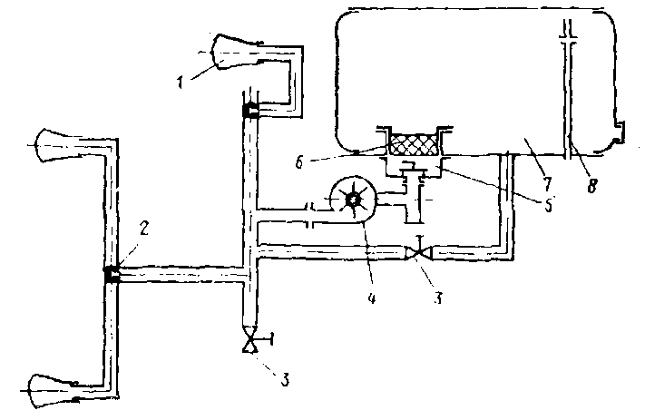
Рис. 8. Схема поливомоечного оборудования машины
ПМ-130 (основной вариант)
/ — насадок; 2 — трехходовой кран; 3 — вентиль; 4 — насос водяной 4К-6; 5 — клапан центральный; 6 — фильтр; 7 — цистерна; 8 — труба переливания
В системе трубопроводов имеются две самостоятельные ветви: всасывающая и нагнетательная. Цистерна может заправляться водой как от водопроводной сети, так и из водоема.
Центробежный насос приводится от двигателя автомобиля через коробку перемены передач, коробку отбора мощности, карданную передачу. Управление насосом и центральным клапаном осуществляется водителем из кабины машины. Для мойки лотков улиц применяются насадки, обеспечивающие качественную мойку при минимальном расходе воды.
В машине имеется устройство для крепления стендера и место для укладки шлангов.
В дополнительном варианте в основной цистерне устанавливается второй центральный клапан
с фильтром, от которого к заднему днищу цистерны идет труба. Наружный конец трубы при помощи рукава соединяется с прицепной цистерной. Управление вторым центральным клапаном находится в кабине водителя.

Шасси ЗиЛ-130
Емкость цистерны в л: основной 6000, прицепной 5000
Ширина мойки в м до 8, поливки до 18
Расход воды в л/м2: при мойке 0,9—1,1, поливке 0,2—0,3, мойке лотков 1.8
Рабочие скорости в км/ч: при мойке до 20, поливке 20, мойке лотков 6
Производительность при расстоянии до заправки водой 1,5 км в тыс. м2/ч:
при мойке 16, поливке 60.
Вес машины без воды в кг: без прицепа 5500, с прицепом 7775
Вес специального оборудования без прицепной цистерны в кг 1700
Габаритные размеры в мм: длина без прицепной цистерны 6800, с прицепной цистерной 12600, ширина 2400, высота 2500.
Машины для зимней уборки улиц
Для зимней уборки улиц и площадей применяются плужно-щеточные снегоочистители, пескоразбрасыватели, снегопогрузчики и роторные снегоочистители.
Плужно-щеточные снегоочистители
Плужно-щеточные снегоочистители предназначены для сгребания в валы и кучи и сметания свежевыпавшего снега. Снегоочистительное оборудование состоит из плуга и цилиндрической щетки. Плуг сдвигает с дорожного покрытия основную массу снега, а оставшийся тонкий слой
удаляется щеткой. Плужно-щеточное оборудование является сезонным и, как правило, устанавливается зимой на поливомоечные машины и пескоразбрасыватели. Плуг
устанавливается впереди машины, а цилиндрическая щетка — под рамой в пределах колесной базы.
Снегоочистительное оборудование поливомоечной машины ПМ-130.
Снегоочистительное оборудование поливомоечной машины ПМ-130 состоит из плуга, цилиндрической щетки с приводом и гидравлической системы. Плуг состоит из отвала, рамы отвала, сцепной и толкающей рам, резиновых ножей и механизма подъема. В транспортное положение он поднимается при помощи гидравлического цилиндра, к которому жидкость подается шестеренчатым насосом, приводимым во вращение от двигателя автомобиля через коробку отбора мощности.
Снегоочистительная щетка состоит из рамы, самой щетки и механизмов ее привода и подъема. Щетка приводится во вращение от двигателя автомобиля через
коробку отбора мощности, карданный вал, конический 54 редуктор и цепную передачу. В транспортное положение щетка поднимается гидроцилиндром, работающим от
той же гидравлической системы, что и цилиндр подъема плуга. Для увеличения срока службы щетки установлен механизм вывески щетки, позволяющий регулировать ее прижим к дорожному покрытию.
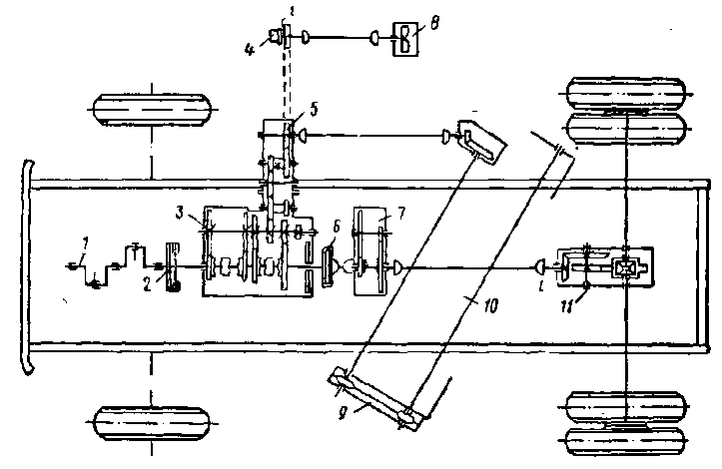
Рис. 31. Кинематическая схема снегоочистительного оборудования поливомоечной машины ПМ-130
1— коленчатый вал; 2 — муфта сцепления; 3 — коробка передач; 4 — насос шестеренчатый НШ-10; 5 — раздаточная коробка; 6 — ручной тормоз; 7 — демультипликатор; 5 — водяной насос 4К-6; 9 — цепная передача; 10 — щетка; 11 — задний мост
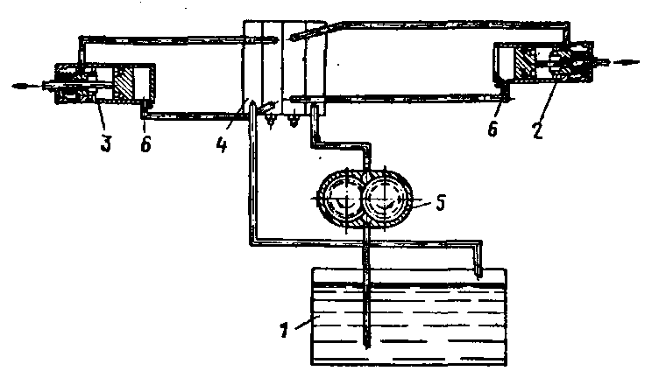
Рис. 32. Гидравлическая схема снегоочистительного оборудования поливомоечной машины ПМ-130
1-масляный бак; 2 —цилиндр подъема щеток; 3 — цилиндр подъема плуга; 4 — распределитель; 5 — насос НШ-10; 6 — дроссели.

Тип базового шасси ЗиЛ-130
Наибольшая ширина сгребания снега в мм 2470
Ширина подметания в мм 2300
Наибольшая высота сдвигаемого слоя снега в мм 400
Диаметр щетки в мм 550
Высота подъема плуга в мм 300
То же, щетки в мм 100
Угол установки щетки в град 29
То же, плуга в град 25—40
Рабочая скорость в км/ч до 21
Производительность в тыс. м2/ч 30
Вес машины в кг 6410
Вес снегоочистительного оборудования в кг 970
Габаритные размеры в мм: длина 8450, ширина 3060, высота 2520.

Основные характеристики карбюраторных грузовых автомобилей
Показатели | Автомобили
 | ГA3-53А | ЗиЛ-130-76 | ЗиЛ-130Г1 | Урал-377Н
Грузоподъемность, кг | 4000 | 6000 | 8000 | 7500
Колесная формула | 4х2 | 4х2 | 6х4 | 6х4
Полная масса, кг | 7400 | 10525 | 15175 | 15000
Максимальная скорость, км/ч | 80-86 | 90 | 80 | 75
Двигатель | ЗMЗ-53 | ЗиЛ-130 | ЗиЛ-130 | ЗиЛ-375Я4
Число цилиндров | 8 | 8 | 8 | 8
Диаметр цилиндра, мм | 92 | 100 | 100 | 108
Ход поршня, мм | 80 | 95 | 95 | 95
Рабочий объем цилиндров, л | 4,25 | 6,0 | 6,0 | 7,0
Степень сжатия | 6,7 | 6,5 | 6,5 | 6,5
Порядок работы цилиндров | 1-5-4-2-6-3-7-8 | 1-5-4-2-6-3-7-8 | 1-5-4-2-6-3-7-8 | 1-5-4-2-6-3-7-8
Наибольшая эффективная мощность л. с. | 115 | 150 | 150 | 180
Частота вращения коленчатого вала при наибольшей мощности, об/мин | 3200 | 3200 | 3200 | 3200
Карбюратор | К-126Б | К-88АЕ | К-88А | К-89АГ
Электрооборудование | 12В | 12В | 12В | 12В
Аккумуляторная батарея | 6СТ-75 | 6СТ-90 | 6СТ-90 | 6СТ-140М
Прерыватель-распределитель | Р13-Д | Р4-Д | Р4-Д | Р4-В
Катушка зажигания | Б114 | Б114 | Б114 | Б113
Свечи зажигания | А10НТ | А15ХС | А15БС | А13Б
Генератор | Г250-Г1 | Г250-И1 | Г250-И1 | Г130
Реле-регулятор | РР362 | РР350-А | РР350-А | РР130
Стартер | СТ230-А | СТ130-А1 | СТ130-А1 | СТ130
Передаточные числа коробки передач: I | 6,55 | 7,44 | 7,44 | 6,17
II | 3,09 | 4,10 | 4,10 | 3,40
III | 1,71 | 2,29 | 2,29 | 1,79
IV | 1,00 | 1,47 | 1,47 | 1,00
V | - | 1,00 | 1,00 | 0,78
З.Х. | 7,77 | 7,09 | 7,09 | 6,60
Передаточное число главной передачи | 6,83 | 6,32 | 6,33 | 8,05
Размер шин, дюймы (мм) | 8,25-20 (240-508) | 9,00-20 (260-508) | 9,00-20 (260-508) | 1100x400-533
Давление воздуха в шинах, кгс/см2: передних | 3,5 | 4,5 | 5,3 | 3,2
задних | 5,3 | 6,0 | 3,5 | 3,6

